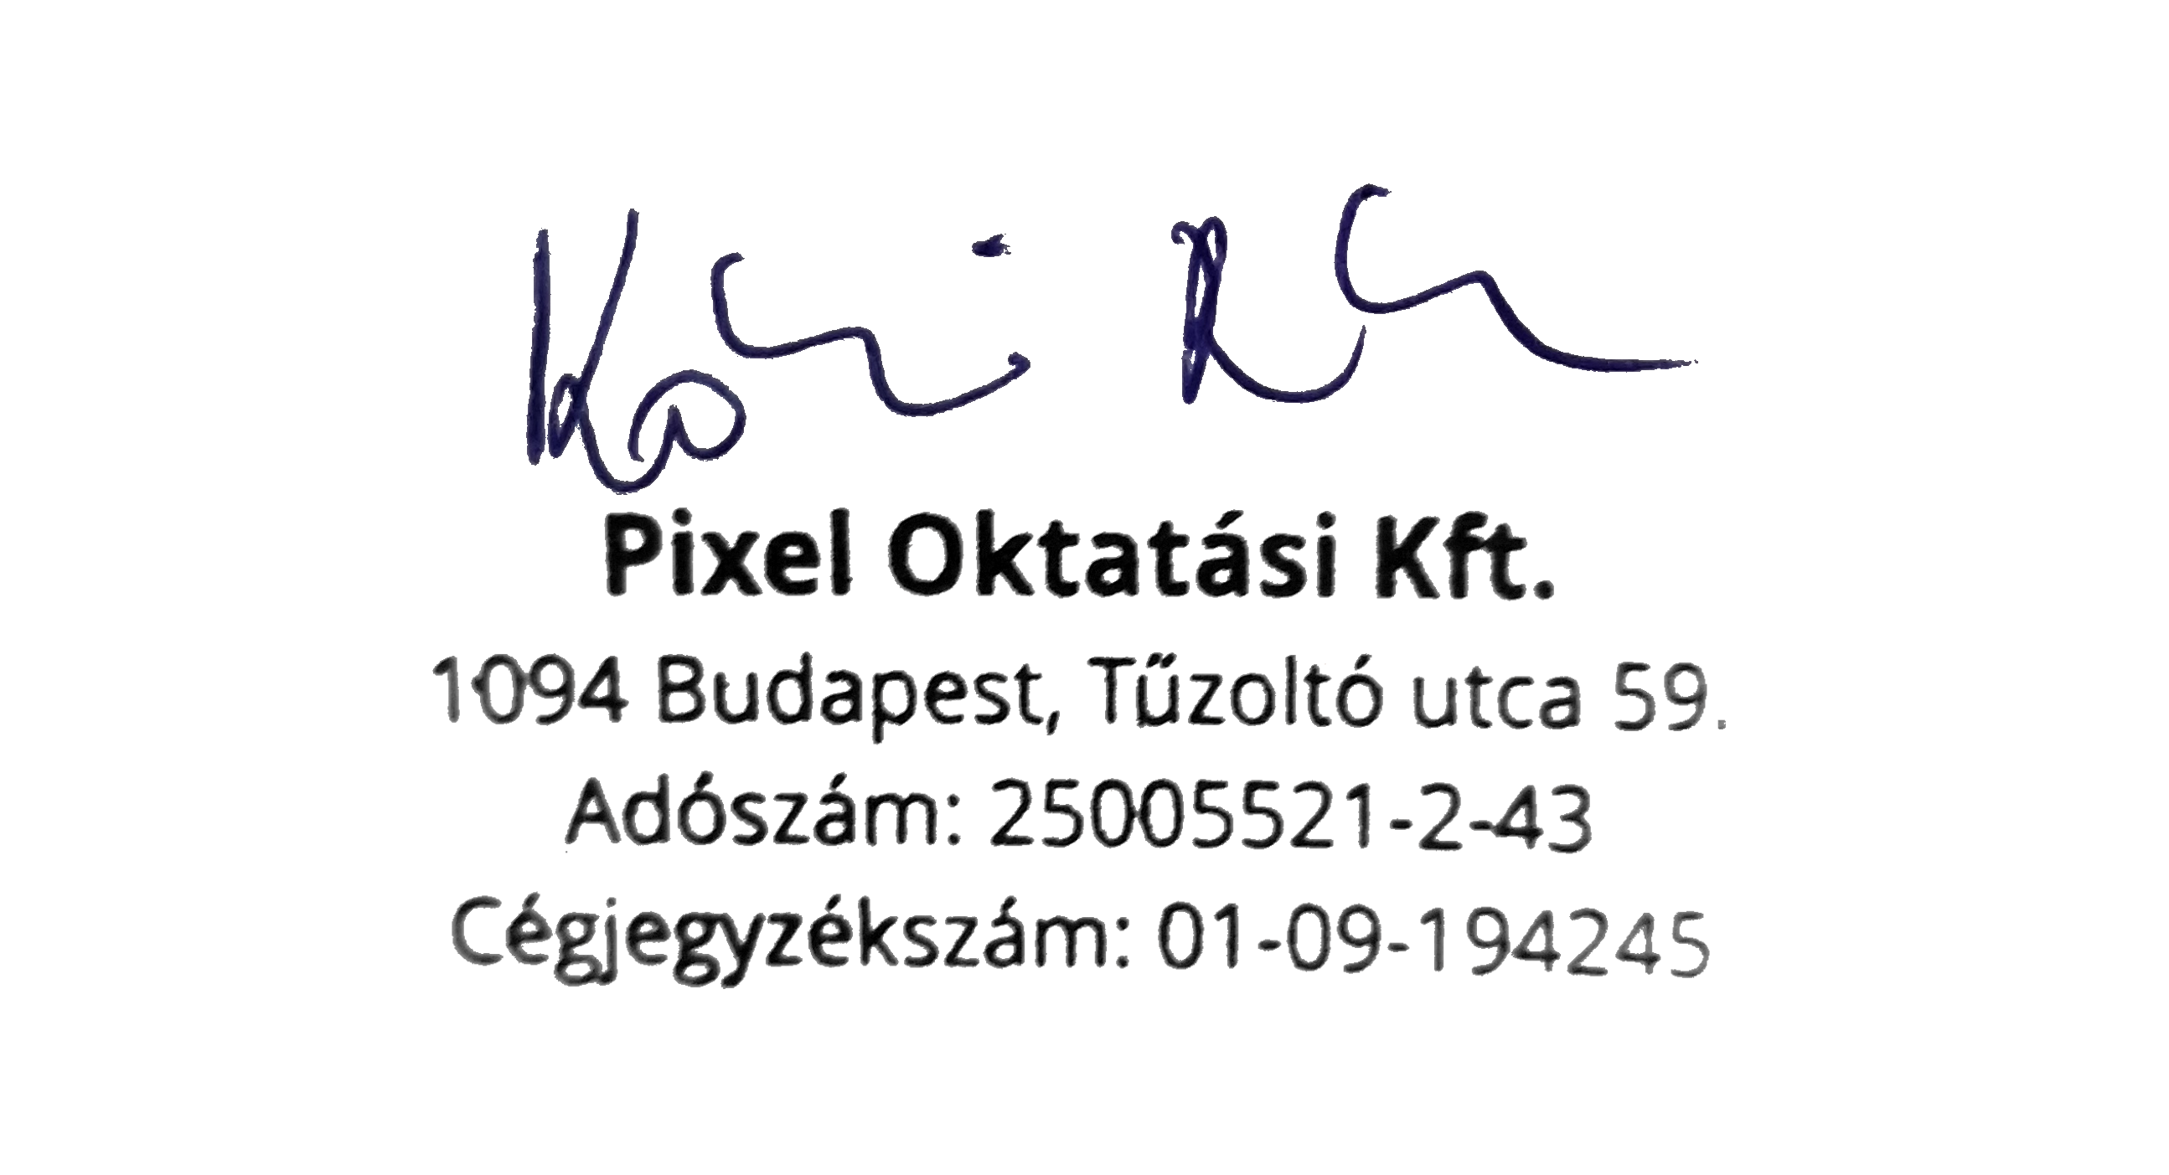

Felnőttképzési nyilvántartási szám: E-001582/2017  
Pixel Oktatási Korlátolt Felelősségű Társaság

Tanúsítvány

Pál Dániel

anyja születési neve: Szabó Zsuzsanna Mária

születési helye, ideje: Szeged, 1979.12.19

részére,

aki sikeresen elvégezte a Webler Oktatóstúdió  
 tanfolyamát

Java hálózat és adatbáziskezelés tanfolyam

Nyilvántartásba vételi száma: E-001582/2017/D022  
Képzés óraszáma: 30 óra

Száma: 2021/JAVA0327/05/2

2021.08.28.

P.H.  
oktatási igazgató

